Санкт-Петербургский Политехнический Университет Петра Великого

Институт компьютерных наук и технологий

Высшая школа интеллектуальных систем и суперкомпьютерных технологий

**ОТЧЕТ**

**Лабораторная работа №4**

По теме: «Синтез и исследование системы децентрализованного управления многосвязного объекта»

**Дисциплина:** Компьютерные системы управления

|  |  |  |
| --- | --- | --- |
| Выполнил студент гр. 3540901/02001 | ________ | Бараев Д. Р. |
|  | (подпись) |  |
| Руководитель | ________ | Нестеров С. А. |
|  | (подпись) |  |
|  |  | «__»______ 2021г. |

Санкт-Петербург

2021

**Содержание**

1. Исходные данные 3

2. Задание 3

3. Ход работы 3

Получение передаточной матрицы 3

Поиск решения локальных задач 3

Синтез регулятора 6

Моделирование в среде Matlab 6

4. Анализ результатов 9

5. Выводы 10

# **Исходные данные**

Объект первого порядка:

$$\left|\begin{matrix}\dot{x_{1}} \\ \dot{x_{2}}\end{matrix}\right|=\left|\begin{matrix}-2 & 0.4 \\ -0.4 & -2\end{matrix}\right|\left|\begin{matrix}x_{1} \\ x_{2}\end{matrix}\right|+\left|\begin{matrix}2 & 0 \\ 0 & 2\end{matrix}\right|\left|\begin{matrix}u_{1} \\ u_{2}\end{matrix}\right|$$

Целевые функции:

$$\left\{\begin{aligned}f_{1}={\left(x_{1}-1\right)}^{2}+{\left(x_{2}-1\right)}^{2} \\ f_{2}={\left(x_{1}-2\right)}^{2}+{\left(x_{2}-2\right)}^{2}\end{aligned}\right.$$

$$α_{1}=0.1, α_{2}=0.9$$

# Задание

1. Представить многомерный объект в виде системы из двух локальных подсистем.
2. Синтезировать систему локального управления заданного объекта, улучшающую показатели качества системы (увеличить скорость переходного процесса) в 5 раз.

# Ход работы

# Получение передаточной матрицы

В матричном виде исходные данные представляют собой:

Если сопоставлять с классическим представлением $\dot{x}$ =Ax+Bu, то матрица

$A=\left|\begin{matrix}-2 & 0.4 \\ -0.4 & -2\end{matrix}\right|$, $B=\left|\begin{matrix}2 & 0 \\ 0 & 2\end{matrix}\right|$

det|Ep-A|=0, тогда характеристический полином имеет вид:

$$\det\left(E-\left|\begin{matrix}-2 & 0.4 \\ -0.4 & -2\end{matrix}\right|\right)=0$$

$$\left(p+2\right)\left(p+2\right)+{0.4}^{2}=0$$

$$p^{2}+4p+\left(4+{0.4}^{2}\right)=0$$

$$p_{12}=±\sqrt{-{0.4}^{2}}-2$$

$$ПМ={\left|Ep-A\right|}^{-1}⋅B={\left|\begin{matrix}s+2 & -0.4 \\ 0.4 & s+2\end{matrix}\right| }^{-1}.\left|\begin{matrix}2 & 0 \\ 0 & 2\end{matrix}\right|=\frac{1}{{0.4}^{2}+(s+2)(s+2)}\left|\begin{matrix}2(s+2) & 2*0.4 \\ -2*0.4 & 2(s+2)\end{matrix}\right|$$

# Поиск решения локальных задач

В качестве исходной системы будем использовать систему из предыдущей работы:

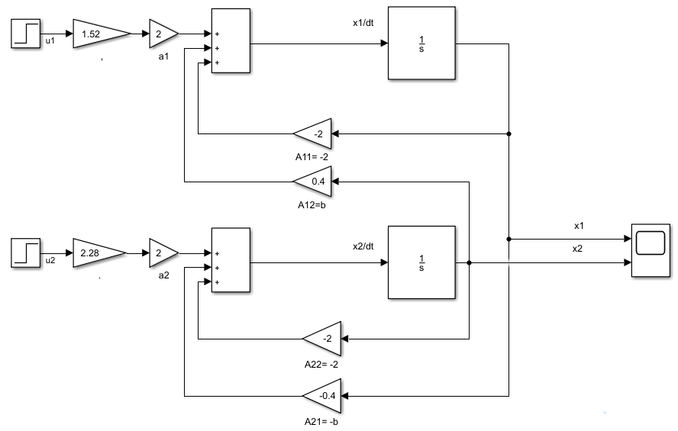

Рисунок 1 - Структурная схема системы управления

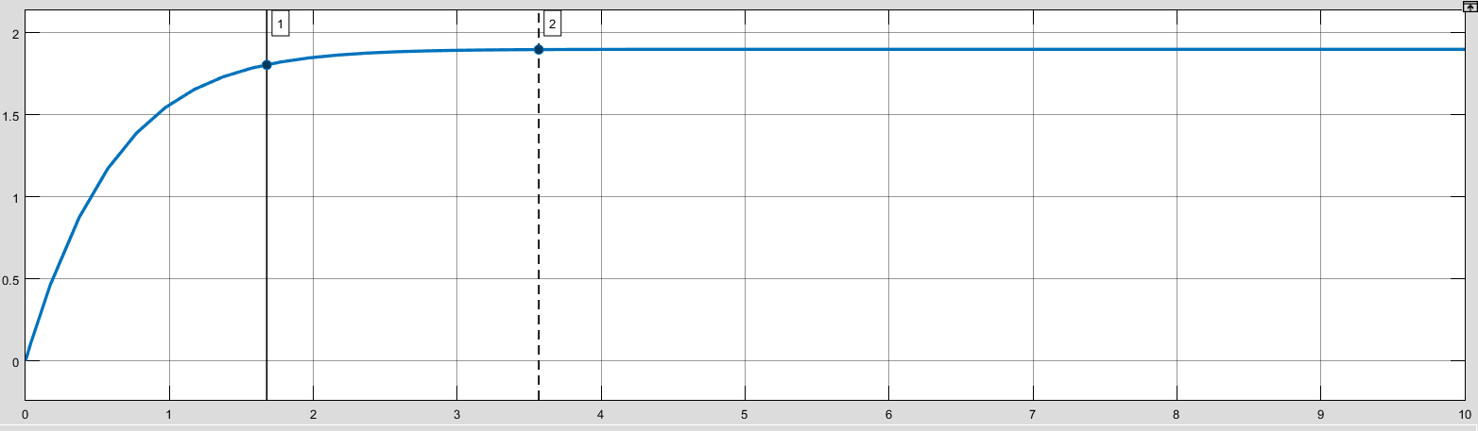

Рисунок 2 - Переходный процесс координаты x1

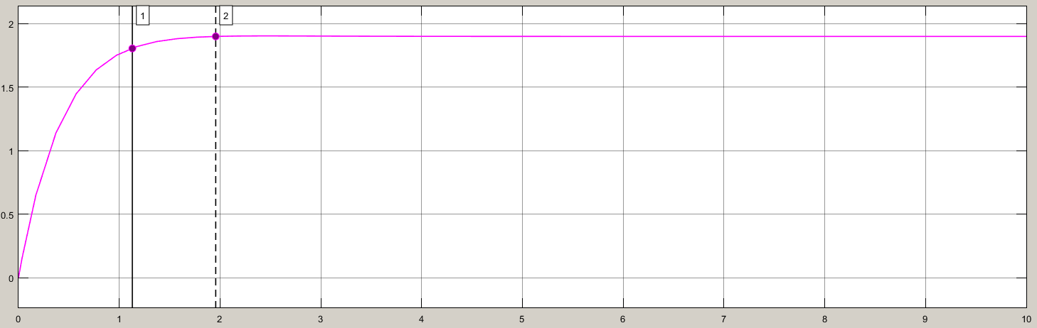

Рисунок 3 - Переходный процесс координаты x2

Показатели качества переходного процесса:

tпп1 = 1.677 c, tпп2 = 1.13 c.

В децентрализованном управлении не будут рассмотрены коэффициенты k12 и k21, таким образом, не будет изменено влияние обратной связи первой локальной системой на вторую и второй системы на первую.

Вектор коэффициентов входного сигнала будет выражен следующим образом:

$$A=\left|\begin{matrix}-2 & 0.4 \\ -0.4 & -2\end{matrix}\right|;B=\left|\begin{matrix}2 & 0 \\ 0 & 2\end{matrix}\right|;K=\left|\begin{matrix}k_{11} & 0 \\ 0 & k_{22}\end{matrix}\right|;$$

$$U=-KX+GV$$

$$\dot{X_{1}}=A X-B⋅K X+B⋅K V=As X+B⋅K V$$

$$\left\{\begin{aligned}\dot{x_{1}}={-2(k}_{11}+1)x_{1}+{0.4x}_{2}+2g_{1}V_{1} \\ \dot{x_{2}}={-0.4x}_{1}-2\left(k_{22}+1\right)x_{2}+2g_{2}V_{2}\end{aligned}\right.$$

$$As=\left|\begin{matrix}{-2(k}_{11}+1) & 0.4 \\ -0.4 & -2(k_{22}+1)\end{matrix}\right|$$

det|Ep-As|=0, тогда характеристический полином имеет вид:

$$\det\left(Ep-\left|\begin{matrix}{-2(k}_{11}+1) & 0.4 \\ -0.4 & -2(k_{22}+1)\end{matrix}\right|\right)=0$$

$$p^{2}+\left(2k_{11}+2k_{22}+4\right)p+4\left(k_{11}+1\right)\left(k_{22}+1\right)+0.16=0$$

$$p_{1, 2}=-0.5\left(2k_{11}+2k_{22}+4\right) ±0.5\sqrt{{\left(2k_{11}+2k_{22}+4\right)}^{2}-16 \left(k_{11}+1\right)\left(k_{22}+1\right)-0.64}$$

Построим годограф для зависимости корней от k22, при различных k11, где k11 изменяется от 5.4 (правый пик) до 6.6 (левый пик), а k22 меняется от 3 до 4.3.

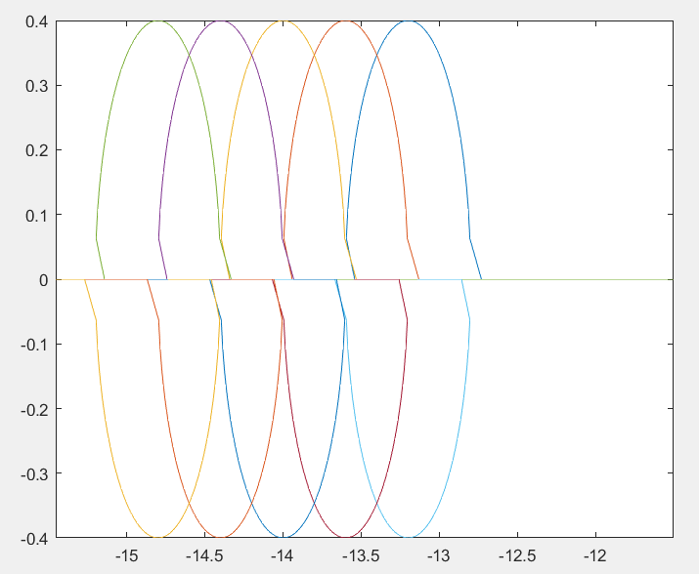

Рисунок 4 - Годограф (при изменении k22)

Построим годограф для зависимости корней от k22, при различных k11. Где k11 изменяется от 5.4 (правая линия) до 6.6 (левая линия), а k22 меняется от 1.33 до 2.67.

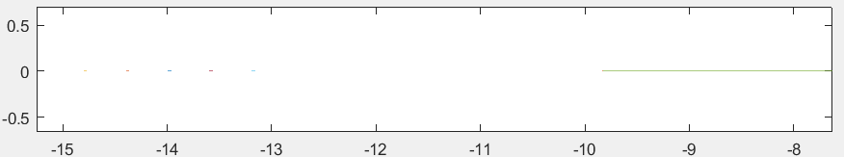

Рисунок 5 - Годограф (при изменении k22)

Из уравнения корней видно, что k11 k22 практически взаимозаменяемы, следовательно утверждения справедливые для одного коэффициента будут справедливы и для другого. Видно, что увеличение k11 в большей степени увеличивает расстояние у мнимых пиков до мнимой оси (влияет на продолжительность переходного процесса). Уменьшение k22 приближает полюса к мнимой оси и за счет этого снижает скорость переходного процесса.

# Синтез регулятора

В предыдущей работе при помощи корневых методов получено следующее характеристическое уравнение:

$s^{2}+24s+140$ = 0

Из него находим коэффициенты:

$$\left\{\begin{aligned}2k_{11}+2k_{22}+5=24 \\ 4\left(k_{11}+1\right)\left(k_{22}+1\right)+0.16=140\end{aligned}\right.$$

Решения:

$$⟦\begin{matrix}k_{11}=\frac{95-\sqrt{759}}{20}=3.3725 \\ k_{22}=\frac{95+\sqrt{759}}{20}=6.1275\end{matrix} или ⟦\begin{matrix}k_{11}=\frac{95+\sqrt{759}}{20}=6.1275 \\ k_{22}=\frac{95-\sqrt{759}}{20}=3.3725\end{matrix}$$

# Моделирование в среде Matlab

Схема системы с регулятором выглядит следующим образом:

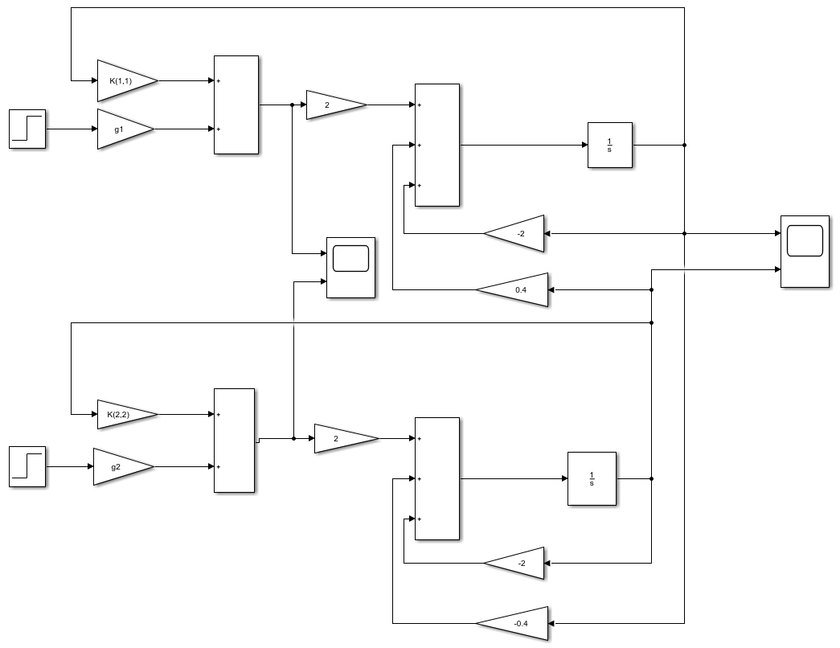

Рисунок 6 - Схема системы с регулятором

Рисунок 7 - Поиск G (Листинг)

**Вывод при kf = 1:**

Kisn = 3.3725 0

0 6.1275

As = -8.7450 0.4000

-0.4000 -14.2550

g1 = 4.1725

g2 = 7.3275

**Вывод при kf =** -**1:**

Kisn = 6.1275 0

0 3.3725

As = -14.2550 0.4000

-0.4000 -8.7450

g1 = 6.9275

g2 = 4.5725

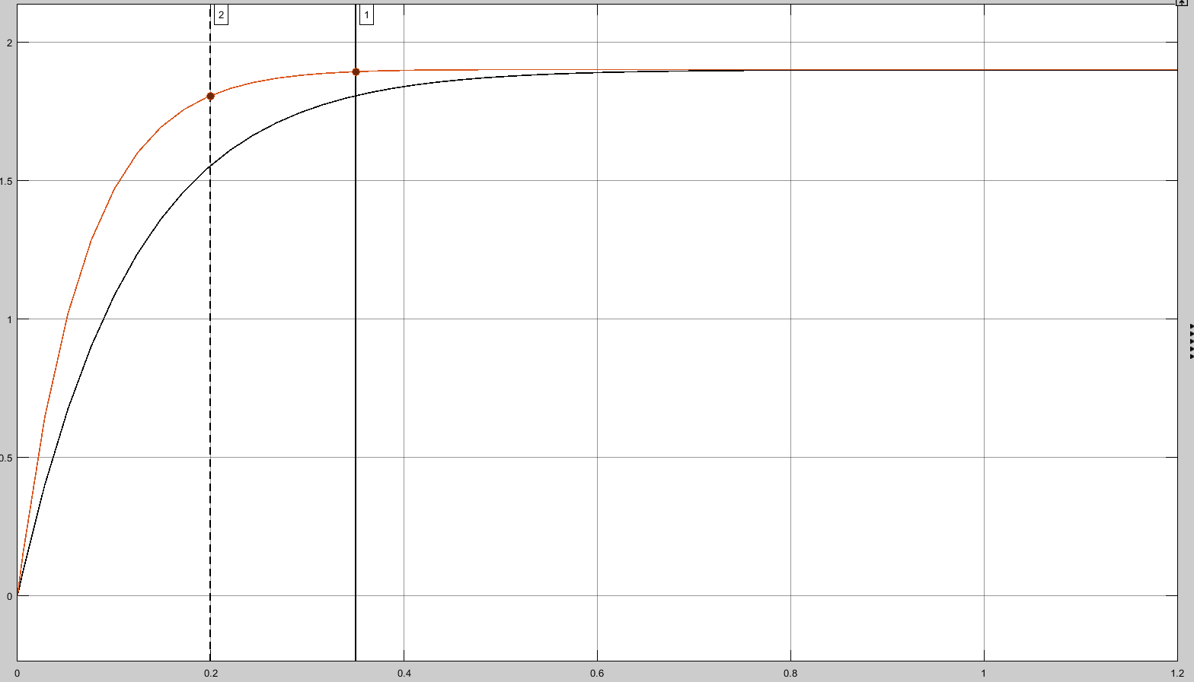

Рисунок 8 - Переходный процесс при k11=3.3725, k22=6.1275

tпп1 = 0.200 c, tпп2 = 0.350 c.

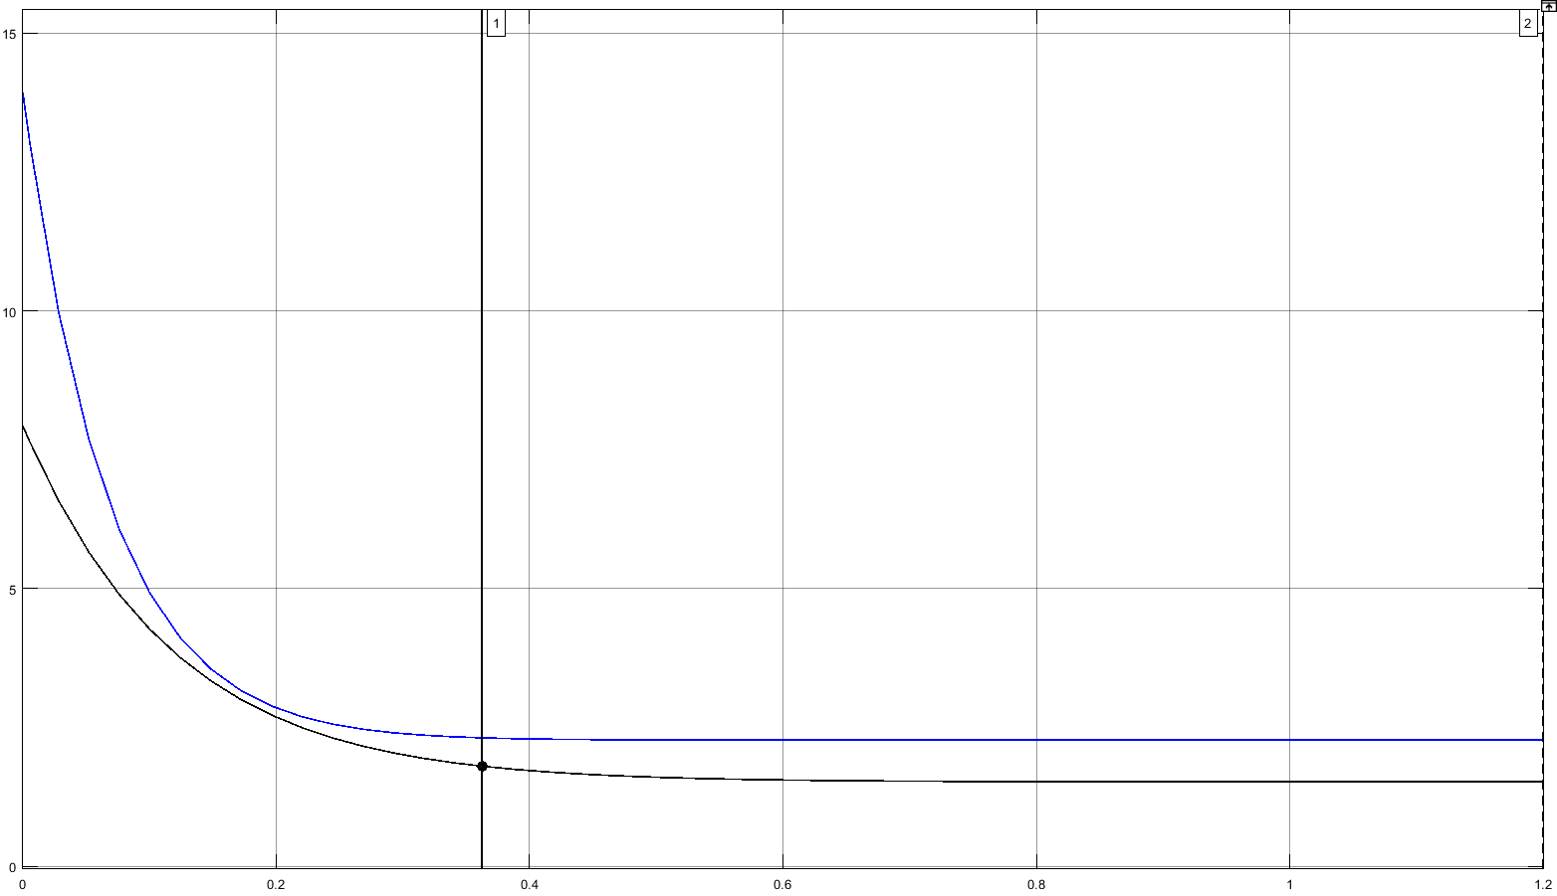

Рисунок 9 - Переходный процесс U1 U2 при k11=3.3725, k22=6.1275

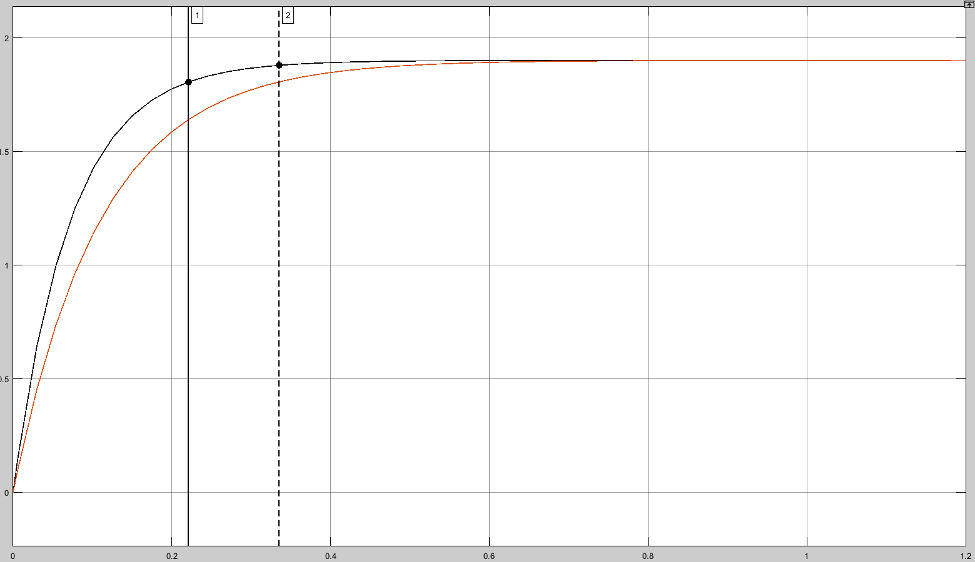

Рисунок 10 - Переходный процесс при k11=6.1275, k22=3.3725

tпп1 = 0.221 c,

tпп2 = 0.335 c.

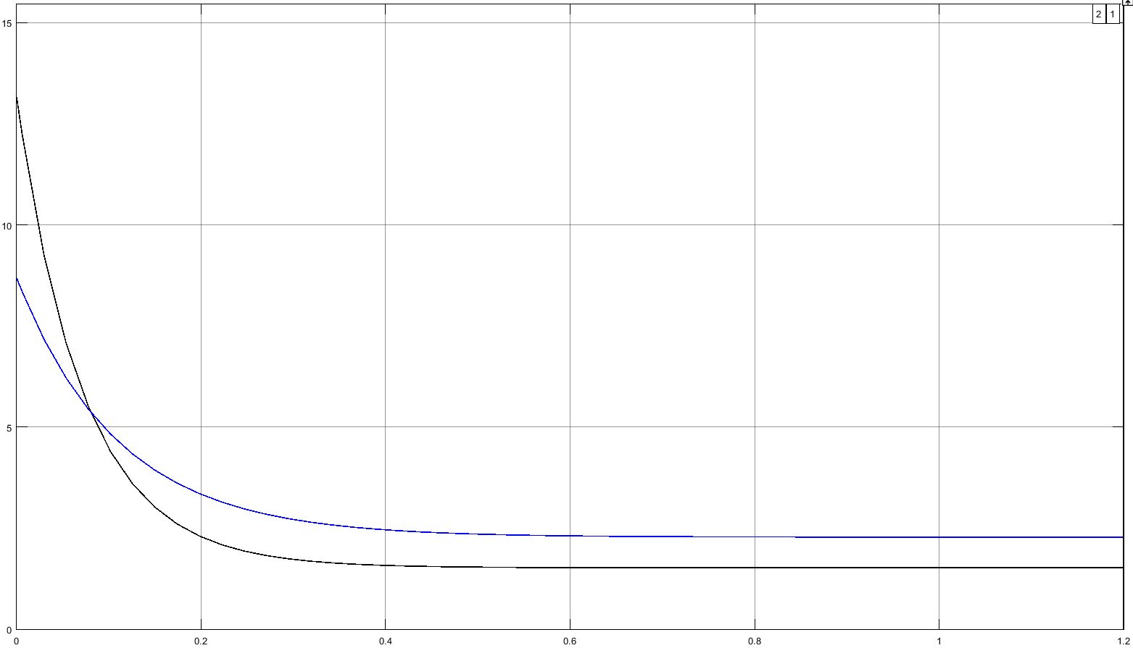

Рисунок 11 - Переходный процесс U1 U2 при k11=6.1275, k22=3.3725

# Анализ результатов

При обоих вариантах решения значения показателей качества системы значительно улучшились.

Время переходного процесса при k11 = 3.3725, k22 = 6.1275 уменьшилось в 4.8 раз c tпп1 = 1.677 c до tпп2 = 0.350 c.

Время переходного процесса при k11 = 6.1275, k22 = 3.3725 уменьшилось в 5 раз c tпп1 = 1.677 c до tпп2 = 0.335 c.

# Выводы

Синтез децентрализованного регулятора позволил уменьшить количество настраиваемых параметров и упростить систему уравнений в случае применения корневого метода. Кроме того, упростилась структура системы управления.

В синтезированных системах значение коэффициентов на главных диагоналях матрицы As по сравнению со значениями на главной диагонали в изначальной матрице А. Это означает что 1 подсистема стала больше влиять на себя, и 2 подсистема стала больше влиять на себя по сравнению с влияниями каждой подсистемы другую. На графиках это выражается в том, что в изначальной системе видно перерегулирование. А в новых системах перерегулирования нет.

Несмотря на упрощение системы, при заданном расположении полюсов удалось достичь тех же показателей качества переходного процесса, что и с использованием централизованного регулятора.